1. Переместить старые домашние задания из репозитория Class в репозиторий Homework.
2. 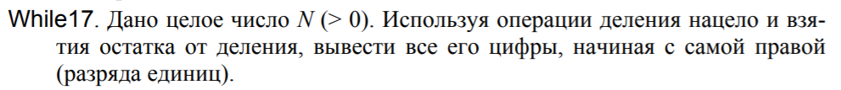  
   Подсказка: любую цифру натурального числа можно получить с помощью цикла while, если на каждой итерации делить число нацело на 10 и брать остаток при делении на 10 у текущего числа.
3. 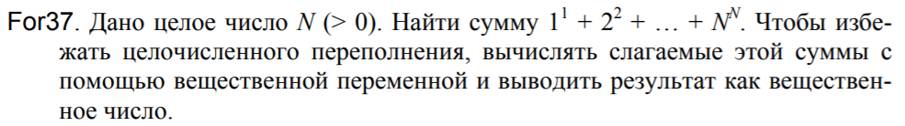  
   Подсказка: реализовать внешний цикл, который будет выполнять N итераций. Понять каким образом счетчик внутреннего цикла будет зависеть от счетчика внешнего цикла.
4. 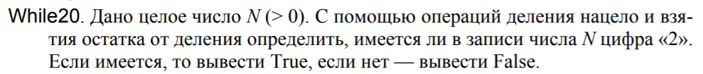
5. 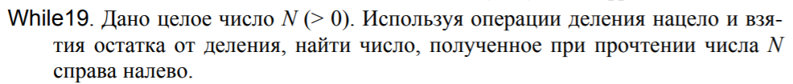
6. 